《软件开发实践1》项目实践要求

1、上海地铁数据分析及可视化
地铁系统在城市出行中的作用日益重要。本题任务将基于2017年5月至8月的上海地铁刷卡数据集，该数据包含302个地铁站，超过7亿条智能卡刷卡记录，并提供了站点属性和天气等辅助信息。要求通过数据预处理、数据统计分析、地图可视化等方式，计算描述性统计特征，分析客流特征规律，可视化呈现乘客的出行模式。可以进一步采用数据挖掘和机器学习相关的算法（如聚类算法、预测算法等），对数据进行深入的挖掘和分析，并可视化呈现挖掘或分析后的结果。

参考数据：https://github.com/Ariza-Sun/MetroFlow
参考论文：Sun P, Yang J, Huang Z, et al. Human mobility datasets in the complex metro system of shanghai[J]. Scientific Data, 2025, 12(1): 1061.

2、深圳充电数据分析及可视化
随着电动汽车的快速普及，充电需求的研究与分析在城市交通与能源管理中具有重要意义。本题任务基于深圳电动汽车充电数据集，该数据集覆盖数万根公共充电桩，提供了充电桩在不同时间段的充电状态信息。要求通过数据预处理、数据统计分析、地图可视化等方式，计算描述性统计特征，分析电动汽车充电特征的时空规律。可以进一步采用数据挖掘和机器学习相关的算法（如聚类算法、预测算法等），对数据进行深入的挖掘和分析，并可视化呈现挖掘或分析后的结果。

参考数据：https://github.com/IntelligentSystemsLab/UrbanEV

3、全球多城市充电数据分析及可视化
随着电动汽车在全球各城市普及，由于城市地理环境、交通结构、能源供给条件的不同，不同城市呈现出各具特色的用户充电特征。本题任务基于全球电动汽车充电需求数据集，包括2023年4月至9月逐小时记录，涵盖分布于六大洲六个代表性城市的约 12,000 个充电桩，包括阿姆斯特丹、约翰内斯堡、洛杉矶、墨尔本、圣保罗和深圳。每条记录不仅包含核心的充电指标（充电时长、充电量、电价与服务费），还整合了丰富的辅助信息（气象变量、地理空间属性以及多层次静态描述）。要求通过数据预处理、数据统计分析、地图可视化等方式，计算描述性统计特征，分析不同城市电动汽车充电特征的差异。可以进一步采用数据挖掘和机器学习相关的算法（如聚类算法、预测算法等），对数据进行深入的挖掘和分析，并可视化呈现挖掘或分析后的结果。

参考数据：https://github.com/IntelligentSystemsLab/CHARGED
参考论文：Guo Z, You L, Zhu R, et al. A City-scale and Harmonized Dataset for Global Electric Vehicle Charging Demand Analysis[J]. Scientific Data, 2025, 12(1): 1254.

4、纽约公共自行车数据分析与可视化
针对纽约公共自行车数据集，通过对数据进行清洗，计算描述性统计特征，采用可视化图表呈现和分析数据特点。可以进一步采用数据挖掘和机器学习相关的算法（如聚类算法、预测算法等），对数据进行深入的挖掘和分析，并可视化呈现挖掘或分析后的结果。
纽约公共自行车数据集：https://www.citibikenyc.com/system-data

5、纽约出租车数据分析及可视化
采用纽约出租车的公开数据集，通过对数据进行清洗，计算描述性统计特征，采用可视化图表呈现和分析数据特点。可以进一步采用数据挖掘和机器学习相关的算法（如聚类算法、预测算法等），对数据进行深入的挖掘和分析，并可视化呈现挖掘或分析后的结果。
纽约出租车数据集：https://www1.nyc.gov/site/tlc/about/tlc-trip-record-data.page

6、全球城市碳排放数据分析及可视化
针对全球城市碳排放数据集，通过对数据进行清洗，计算描述性统计特征，采用可视化图表呈现和分析数据特点。可以进一步采用数据挖掘和机器学习相关的算法（如聚类算法、预测算法等），对数据进行深入的挖掘和分析，并可视化呈现挖掘或分析后的结果。
全球城市碳排放数据集：https://cities.carbonmonitor.org/

7、纽约市Airbnb开放数据分析及可视化
针对纽约市Airbnb开放数据集，通过对数据进行清洗，计算描述性统计特征，采用可视化图表呈现和分析数据特点。可以进一步采用数据挖掘和机器学习相关的算法（如聚类算法、预测算法等），对数据进行深入的挖掘和分析，并可视化呈现挖掘或分析后的结果。
纽约市Airbnb开放数据：https://insideairbnb.com/get-the-data/

8、NBA球员信息统计及可视化
针对NBA球员信息数据集，通过对数据进行清洗，计算描述性统计特征，采用可视化图表呈现和分析数据特点。可以进一步采用数据挖掘和机器学习相关的算法（如聚类算法、预测算法等），对数据进行深入的挖掘和分析，并可视化呈现挖掘或分析后的结果。
NBA球员统计：https://www.kaggle.com/datasets/drgilermo/nba-players-stats

9、电信客户流失数据分析及可视化
针对电信客户数据集，通过对数据进行清洗，计算描述性统计特征，采用可视化图表呈现和分析数据特点。可以进一步采用数据挖掘和机器学习相关的算法（如聚类算法、预测算法等），对数据进行深入的挖掘和分析，并可视化呈现挖掘或分析后得到的电信客户流失原因、流失情况的结果，也可进行流失趋势的预测。
电信客户流失：https://www.kaggle.com/datasets/blastchar/telco-customer-churn

10、二手房数据分析预测系统
【问题说明】
二手房数据中蕴含了丰富的信息，可以通过对已有数据的分析，得到许多有用的信息，例如房价与所在区域之间、面积、朝向之间的关系，二手房房价变化趋势等。
【任务清单】
构建二手房数据分析预测系统，通过该系统可以将二手房数据文件中的内容进行分析与统计，然后通过图表方式显示分析与统计后的结果。
- 查询条件设置：通过输入查询二手房的城市、区域、总价等信息确定对应的网址。
- 数据爬取和保存：以某城市为例，爬取满足查询条件的房屋的各类信息，将其中的房屋相关图片保存到单独的文件夹。将其它信息保存成为区域+查询条件+房源信息表文件，文件中列字段名称包含：地址、户型、面积m2、单价、总价-万元、关注度、发布时间、链接，其中面积、单价、总价以及关注度等都保存为数值型数据。
- 数据分析：各区二手房均价；各区二手方法数量所占比例；全市二手房装修程序分析、热门户型均价分析、单价与关注度、总价与关注度之间的关系分析、二手房售价预测。
- 可视化：通过图表对分析结果进行可视化实现，例如：条形图、饼图、折线图等。
- 自主创新功能。
【参考】
https://zhuanlan.zhihu.com/p/31267802

11、天猫商品评论爬取与可视化分析
【问题说明】
我们通过在线购物平台进行购物前，通常都会参考其他用户对已购商品的评论，以便更好地进行购物决策，商家也可以根据用户评论，不断完善商品或调整经营决策，通过人工搜集评论数据耗时费力，因此如何自动搜集用户评论信息并进行分析非常重要。
【任务清单】
本课题要求对天猫商品评论数据进行爬取与可视化分析（也可以对其他在线购物平台的商品评论进行爬取和可视化分析）。具体要求：
- 输入商品名称，提示查看第几个商品的评论信息，获取买家对商品的评论并保存到本地。
- 评论内容分析与可视化：对评论内容进行中文进行分词，根据用户需求如词云形状、颜色、大小等等设置词云；
- 情感分析：对商品评论文本进行情感分析（找出文本中作者对某个实体（包括产品、服务、人、组织机构、事件、话题）的评判态度（支持或反对、喜欢或厌恶等）或情感状态（高兴、愤怒、悲伤、恐惧等））
- 其它数据分析：对爬取的相关数据进行其它分析和图形显示，参考文献，但需有扩展（某商品中、差评预警）；
- 天猫商品评论可视化系统设计与开发
- 自主创新内容
【参考】
https://blog.csdn.net/shine4869/article/details/106091834
https://blog.csdn.net/wn314/article/details/76596120

12、招聘网站职位信息可视化分析与个性化推荐
【问题说明】
在线招聘网站每天都会发布大量的职位招聘信息，如何找到最心仪的职位，是每个求职者非常关注的问题，他们希望更直观地了解近期的招聘信息，并获得个性化的推荐。
【任务说明】
首先需要通过网络爬虫爬取智联招聘、 51job 等招聘网站上，大数据相关职位的招聘信息， 提取出其中的关键数据，包括但不限于职位名称、职位待遇、职位描述、公司介绍、公司规模、公司性质等信息。通过对这些信息的挖掘分析，可以更加精准、清晰的指导求职者所在行业的待遇水平、自身可能的待遇、以及对公司、行业的选择。
（1）探索学历、专业、学校、求职地、工作年限、技能、工作经历等因素对求职的影响。
（2）求职者可以通过该系统完成对自己职业选择的辅助分析。
（3）通过搭建大数据采集、分析、展示平台，提升对大数据技术的理解和熟悉。
【技术路径】
通过爬虫技术对网站上的求职信息进行收集，再利用大数据平台，对网上收集下来的数据进行分析挖掘，挖掘出岗位、工资、学历、待遇等不同因素之间的关系，形成高价值信息。
【技术指标】
（1）网络爬虫首先根据选定的网站列表进行爬取。为提高爬取效率，整个模块应支持 爬虫的水平扩展，并且可基于开源系统实现。场景举例：系统管理员可以对网站列表进行增加、删除、修改操作，可以设置开始爬取的时间，爬取的频率（每天一次或者每天两次等），设置完毕后，网络爬虫根据指定的条件进行爬取。爬虫支持深度优先或广度优先策略，要求提供自研算法。
（2）对于爬取的数据支持丰富的解析能力，要求提供优质挖掘算法或解析规则。在对爬取的数据进行结构化处理的基础上，要求分析： a.岗位工资的影响因素； b.岗位能力需求图谱； c.岗位的招聘企业画像等三大主题，为下个环节的智能推荐做准备。
（3）当求职者输入学历、专业、学校、求职地、工作年限、技能、岗位名称等基本信息后，系统将智能分析出该职位的待遇水平、求职者的待遇区间、可能去的公司、公司性质和规模、行业、匹配概率等信息。要求提供： 求职者画像及岗位个性化推荐算法。
【任务清单】
（1）职位数据获取与预处理；
（2）职位数据可视化分析；
（3）基于数据挖掘的多元职位推荐模型构建；
（4）职位信息可视化与个性化推荐系统实现。

13、自拟题目
可参考上述题目的要求及格式，与老师沟通后结合个人兴趣自拟题目。

要求提交的材料：
1、调研报告：结合项目实践课题，撰写1篇相关领域前沿技术发展趋势与产业应用现状的调研实践报告（每人1份）
评分标准
90-100 | 80-89 | 70-79 | 60-69 | ＜60
报告条理清晰，文字流畅，字数≥1500，参考文献数量≥5且相关性强；内容完整且材料丰富，体现强烈的使命感、责任心与民族自豪感 | 报告条理清楚，字数≥1200，参考文献数量≥5且相关性较好；内容完整，材料不够丰富，能体现学生的使命感、责任心与民族自豪感 | 报告条理较为清晰，字数≥1000，参考文献≥3；内容完整，材料不够丰富，能体现学生的使命感、责任感与民族自豪感 | 报告有一定条理，字数≥800，参考文献数量≥3且基本相关；内容基本完整但材料较少，能体现学生的使命感与民族自豪感 | 报告字数＜800，参考文献数量＜3；内容少，或有抄袭现象，体现不出学生的使命感与民族自豪感

2、小组交1份，包括：
a）期末报告（具体要求见下一页）
b）答辩PPT
c）代码（根目录应包括一个readme.md文档，其内容为项目的安装说明和简单使用说明，代码有注释，压缩为Zip文件不超过30M，若过大可以删除原始或中间数据）

期末材料一个小组交一份，打包在一个压缩包里，包括所有小组成员的调研报告，以 “姓名-调研报告”命名，还有小组材料，压缩包内材料命名方式：
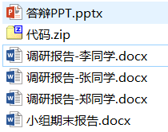

提交方式：
在9月8日23点前发送到邮箱 jfyh2010@qq.com，邮件名和压缩包名都为“[班级号]人名_人名_题目缩写”。其中：
[班级号]上午班为[01]、下午班为[02]，人名包括小组所有成员，题目缩写包括“地铁、深圳充电、全球充电、自行车、出租车、碳排放、Airbnb，NBA，电信、二手房、天猫评论、招聘网站、自拟题目”

参考文献查找说明：
可通过学校图书馆查找参考文献，进入学校图书馆主页-》找到中国知网数据库：

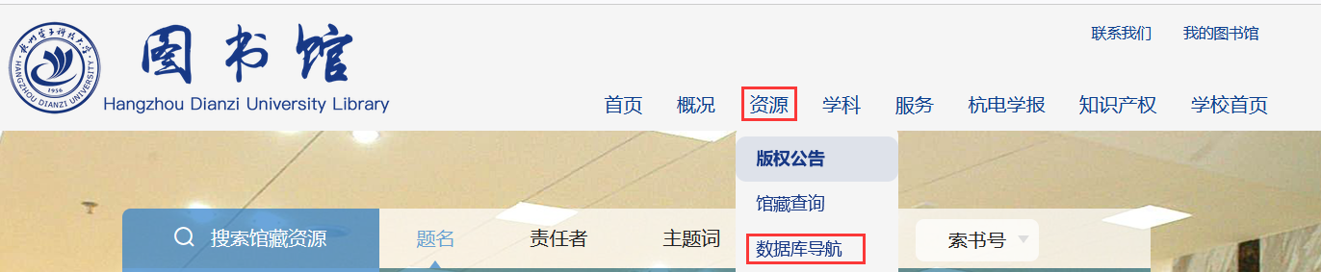

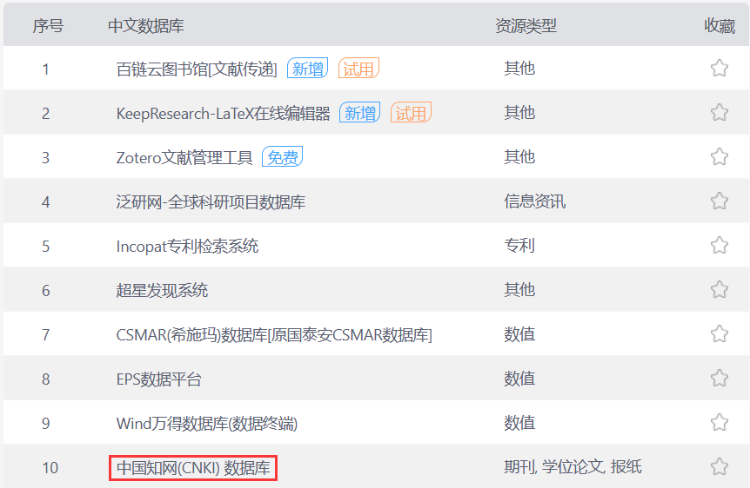

通过输入关键词，查找相应的期刊，点击期刊右侧的引用图标，得到相关文献的引文格式。
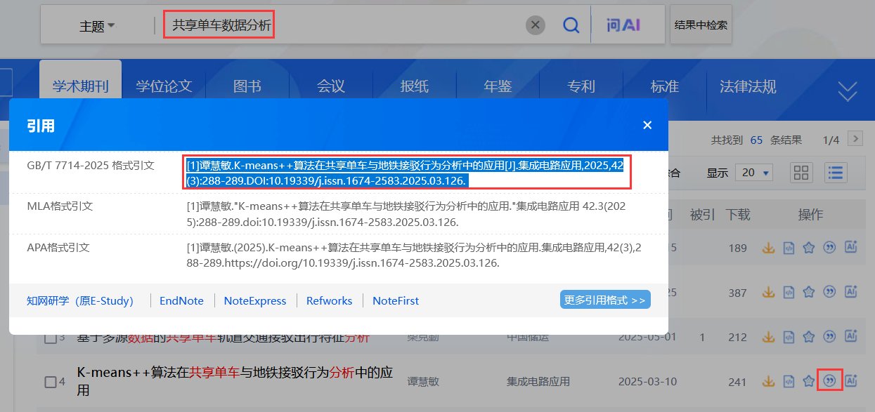
杭州电子科技大学
Hangzhou Dianzi University

《软件开发实践1》
大作业报告

项目名称：
团队成员：学号 姓名（组长放第1个位置）
学号 姓名
学号 姓名
完成时间：2026年9月

项目名称
（黑体，3号，居中，正式上交文档，所有黄底部分文字都删掉）
文档规范性要求：
- 按照要求的模板撰写课程实践报告
- 正文中文为小四号宋体，英文：Times New Roman小四号字，文字行间距为20磅，首行缩进2字符。图片行间距为单倍行距，位置选择嵌入文本行中，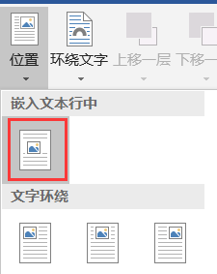。
- 插图：每幅插图应有图序(图1)和图名，图序和图名放在插图下方，宋体、5号字、居中，按序编号，同时在正文中引用说明。
- 表格：每个表格应有自己的表序(表1)和表名，表名应写在表格上方，宋体、5号、居中，按序编号，同时在正文中引用说明。

1 团队成员组成及分工
学号 | 姓名 | 详细任务分工 | 工作量占比

2 项目开发环境
本项目的开发及运行环境要求：
开发工具：写清使用的IDE
开发语言：Python 版本号
主要开发库：根据项目实际使用情况填写，如Matplotlib、pyecharts等
使用的Coding Agent的工具名称（若有）：如字节的TRAE、腾讯的CodeBuddy、claude code等

3 数据说明
（介绍数据来源、样本个数、特征种类和数目等）

4 需求分析
（分析系统需求，可提供功能模块图、业务流程图，操作方式等）

5 系统设计和实现（包括数据处理过程、数据挖掘算法介绍等）
（分点说明 实现的关键技术或关键代码，文字+截图方式）

6 结果分析（需详细介绍）
备注：分步骤阐述并截图说明项目主要界面的运行效果(注意配文字说明可视化、数据分析结果，如果涉及数据挖掘或机器算法，给出相关性能评估指标，如准确率、召回率、F-measure等)，与前面功能说明呼应。

7. AI辅助过程
可提供AI辅助修改的相关材料，包括提示词（Prompt）示例、AI生成的初始内容、关键迭代修改过程、人工修改与优化说明，以及最终成果与AI生成内容之间的差异，体现AI辅助生成与人工优化完善的全过程。

如果这部分内容较多，可在这里做大致说明，另外单独提交一个附件文档，里面包含导出的提示词等内容。

8 总结
总结项目，可写出项目中的创新点(例如优化了***算法)，同时指出可以改进的地方。

